код
АНАЛИЗ СОВРЕМЕННЫХ НАПРАВЛЕНИЙ РАЗВИТИЯ ТЕОРИИ И ПРАКТИКИ ГЕНЕРАЦИИ ПСЕВДОСЛУЧАЙНЫХ ЧИСЕЛ

АВТОНОШКИН А.М., СМЕЦКАЯ А.С

Аннотация: В данной статье представлены результаты анализа сфер применения генераторов псевдослучайных чисел (ГПСЧ), классических алгоритмов генерации, а также современных направлений развития теории и практики ГПСЧ.

Ключевые слова: Генератор псевдослучайных чисел, ГПСЧ, энтропия, криптостойкость, период, равномерность распределения

ANALYSIS OF MODERN TRENDS IN THE THEORY AND PRACTICE OF PSEUDORANDOM NUMBER GENERATION
AVTONOSHKIN A.M., SMETSKAYA A.S.
Abstract: This article presents the results of an analysis of the fields of application of pseudorandom number generators (RNGs), classical generation algorithms, as well as modern trends in the development of RNG theory and practice.
Keywords: Pseudorandom number generator, RNG, entropy, cryptographic strength, period, uniformity of distribution

Введение
Применение генераторов псевдослучайных чисел (ГПСЧ) играет значительную роль в современном мире, особенно в сфере компьютерных технологий. Они используются в широком спектре областей – от криптографических методов защиты информации и медицины до компьютерных игр и персональных рекламных предложений. Кроме того, ГПСЧ позволяют обеспечить конфиденциальность и целостность данных. В связи с этим развитие технологии генерации псевдослучайных чисел является актуальной задачей из-за возрастающих требований к безопасности, производительности и качеству случайности.
Идея применения и разработки первого ГПСЧ появилась в 1940-х и принадлежит Джону фон Нейману (венгеро-американский математик, физик и педагог). Появление ГПСЧ обусловлено необходимостью выполнения проверки работоспособности вычислительной техники, использующей физические генераторы случайных чисел. Для этого нужно было выполнить повтор предыдущих действий машины с использованием тех же значений. Запись и хранение сгенерированных псевдослучайных чисел решало данную задачу.
Развитие технологий ГПСЧ направлено на улучшение их эффективности и надежности, что важно для удовлетворения высоких стандартов безопасности и качества случайности. Современные исследования сосредоточены на создании новых алгоритмов, обеспечивающих большую степень непредсказуемости и устойчивости к атакам. Кроме того, внедрение новых аппаратных решений и гибридных подходов способствует повышению производительности и снижению энергопотребления.
Настоящая статья посвящена анализу современных направлений развития ГПСЧ, их основных характеристик и классических алгоритмов, которые стали основой для современных генераторов, а также рассмотрению их практического применения в различных сферах.

Сферы применения ГПСЧ
Наиболее распространенной сферой применения ГПСЧ является криптография. Случайные непредсказуемые значения необходимы, как при шифровании информации, так и для реализации алгоритмов цифровой подписи сообщения. Выходные значения генератора могут быть использованы в качестве закрытых и открытых ключей шифра, а также как промежуточные параметры или константы в криптографических алгоритмах. ГПСЧ позволяют использовать новые случайные значения, не зависящие от предыдущих, при каждом сеансе связи, что в свою очередь обеспечивает безопасность и надежность передачи.
Не меньший интерес вызывает применение ГПСЧ в медицине. Случайные числа необходимы при проведении исследований новых препаратов для распределения участников тестирования по группам. Это крайне важно для обеспечения слепого эксперимента. (Слепой эксперимент – исследование реакции людей на какое-либо воздействие, при котором участники не посвящаются в детали исследования). Человеческий фактор или отсутствие случайности при распределении участников может сделать результаты исследования недостоверными.
ГПСЧ так же играют значительную роль в сфере развлечений, в частности в компьютерных играх. Случайные последовательности могут отвечать за генерацию игрового мира, объектов в нем и распределение врагов или союзников. Кроме того, важным критерием ГПСЧ в этой сфере является воспроизводимость последовательности. С помощью одного и того же значения - сида (от англ. seed) в качестве начального состояния генератора, можно повторно сгенерировать последовательность значений и виртуальный мир, зависящий от них.

Основные типы ГПСЧ
Рассмотрим классические примеры алгоритмов генерации псевдослучайных чисел, ставших прообразами для современных алгоритмов ГПСЧ и компьютерных технологий.
Первым ГПСЧ стал алгоритм «Метод середины квадрата» (Middle-square), разработанный Джоном фон Нейманом в 1949 году. Алгоритм «Метод середины квадрата» включает в себя следующие шаги [1]:
- В качестве начального состояния выбирается случайное многозначное число.
- Выбранное число возводится в квадрат.
- Из середины квадрата берется следующее многозначное число и так далее.
Например, для 4-значного числа 1234 получаем ${1234}^{2}=1555756$, из середины которого берем следующие 4 цифры $01\overline{5557}56$ (дописав ноль в начале, если это необходимо). Затем возводим полученное число в квадрат ${5557}^{2}=27\overline{3215}29$ и так далее.
Основным недостатком данного метода является ограниченность множества псевдослучайных чисел, обусловленная тем, что последовательность зацикливается. Для генератора n-значных чисел период заклинивания может быть не более 8n [1].
На замену метода середины квадрата пришел предложенный Дерриком Генри «Дик» Лемером в 1949 и опубликованный в 1951 году линейный конгруэнтный метод, известный как LCG [2].
Линейный конгруэнтный метод заключается в вычислении последовательности псевдослучайных чисел $X_{n}$:
$$X_{n+1}=\left( aX_{n}+c\right)mod m,$$ | (1)
где $m$ – это модуль (натуральное число, относительно которого вычисляет остаток от деления; $m ≥2$),
$a$ – это множитель ($0≤a<m$),
c – это приращение ($0≤c<m$),
$X_{0}$ – это начальное значение ($0≤X_{0}<m$).
Например, для ${m=10, X}_{0}=a=c=7$ получим последовательность 7,6,9,0,7,6,9,0,…
Достоинством генераторов, использующих линейный конгруэнтный метод, является высокая скорость получения псевдослучайных значений. Такие генераторы применяются в моделировании, компьютерных играх и математической статистике, а также входят в стандартные библиотеки различных языков программирования, таких как C++ и Python [2].
Недостатком данного метода является зависимость $X_{n}$ от начального значения $X_{0}$, а также то, что последовательность псевдослучайных чисел зацикливается. Таким образом, генераторы, построенные на основе линейного конгруэнтного метода предсказуемы. Такой метод не обладает криптографической стойкостью и не подойдет для разработки средств защиты информации.
В 1958 году Митчел Дж. Ж. и Мур Д. Ф. вывели последовательность, основанную на последовательности Фибоначчи [3]:
$X_{n}=\left(X_{n-24}+X_{n-55}\right) mod(2^{m})$, | (2)

где $n≥55$,
$m$ – четное число,
$X_{0},X_{1},… ,X_{54}$ – произвольные целые числа.
Числа с индексами 24 и 55 выбраны так, чтобы определялась последовательность, младшие двоичные разряды ($X_{n} mod(2)$) чисел которой имеют длину периода $2^{55}-1$.
Данная последовательность получила название «Запаздывающие генераторы Фибоначчи».
Числа 24 и 55 обычно называют запаздыванием, а числа $X_{n}$ — последовательностью Фибоначчи с запаздыванием.
Очевидными преимуществами данного алгоритма являются его скорость вычислений, поскольку он не требует умножения чисел, а также, длина периода повторения значений, однако, случайность полученных с его помощью чисел мало исследована [3].
Впоследствии, на основе этих работ было подобрано множество запаздываний, которые приводят к длинным периодам по модулю 2.
В отличие от генераторов, использующих линейный конгруэнтный метод, генераторы Фибоначчи можно использовать в статистических алгоритмах, требующих высокого разрешения. В связи с этим линейный конгруэнтный метод постепенно потерял свою популярность и его место заняло семейство фибоначчиевых алгоритмов, которые могут быть рекомендованы для использования в алгоритмах, критичных к качеству случайных чисел.
Позже, в 1997 году японскими учёными Макото Мацумото и Такудзи Нисимура был разработан генератор «Вихрь Мерсенна» (Mersenne twister, MT). MT генерирует псевдослучайные последовательности чисел с периодом, равным одному из простых чисел Мерсенна, отсюда этот алгоритм и получил своё название. Он обеспечивает быструю генерацию высококачественных по критерию случайности псевдослучайных чисел [6].
MT лишён многих недостатков, присущих другим ГПСЧ, таких как малый период, детерминированность, легко выявляемые статистические закономерности.
Алгоритм основан на следующей рекуррентной формуле:
$$x_{k+n} := x_{k+m }⊕ {(x}_{k}^{ u} \left| x_{k+1}^{ l}\right)A, k=0,1,2$$ | (3)
где n – целое, которое обозначает порядок рекуррентности,
m – целое,1 ≤ m < n,
А – матрица размера w×w, с элементами из F2,
| – побитовое ИЛИ (OR),
$⊕$ – сложение по модулю 2 (XOR),
u – выбираемая константа,
l – выбираемая константа,
В правой части $x_{k}^{ u}$ обозначает «старшие w-r бит» $x_{k}$ и $x_{k+1}^{ l}$ «младшие r бит» $x_{k+1 }$. Вектор ${(x}_{k}^{ u} \left| x_{k+1}^{ l}\right)$ является конкатенацией (склеиванием) старших w-r бит $x_{k }$и младших r бит $x_{k+1 }$.
В связи с изменениями в технологии, в частности, ростом производительности процессоров, позже были изобретены 64-битные и 128-битные версии MT. 64-разрядная версия была предложена Такудзи Нисимурой в 2000 году, 128-разрядная − в 2006 году тоже Такудзи Нисимурой. 128-разрядная версия MT получила название Well equidistributed long-period linear (WELL). Обе версии имеют тот же период, что и оригинальный алгоритм MT [6].
На сегодняшний день рассмотренные алгоритмы генерации псевдослучайных чисел устарели и потеряли былую актуальность ввиду растущего спроса на производительность и качество случайности генерируемых последовательностей. Для перехода к современным алгоритмам генерации псевдослучайных чисел необходимо рассмотреть критерии оценки качества ГПСЧ и способы их развития.

Критерии оценки качества ГПСЧ
Наиважнейшими критериями оценки качества ГПСЧ являются равномерность распределения, энтропия, периодичность, сложность предсказания или криптостойкость. Рассмотрим каждый из них детальнее.
Равномерность распределения является основополагающим критерием для любого ГПСЧ. В идеальном случае сгенерированная числовая последовательность должна обладать равномерным распределением, то есть каждое значение должно иметь одинаковую вероятность появления. Такое распределение позволяет обеспечить случайность и непредсказуемость каждого последующего значения. Этот принцип особенно важен для задач, связанных с моделированием случайных процессов, где точность и достоверность результатов напрямую зависят от случайности и непредсказуемости чисел. Например, в криптографии отсутствие равномерности распределения может сделать последовательность чисел предсказуемой, что уменьшит криптостойкость. Качество распределения оценивается при помощи различных статистических тестов, например, таких как тест Колмогорова-Смирнова. Он был разработан советскими математиками Андреем Николаевичем Колмогоровым и Николаем Васильевичем Смирновым в 1930-е годы. Основная идея данного статистического теста заключается в сравнении распределения двух последовательностей [4]. Такие методы позволяют количественно определить, насколько сгенерированная последовательность отклоняется от норм равномерности распределения. Значительные отклонения свидетельствуют о недостатках в алгоритме генерации, которые необходимо устранить.
Немаловажным критерием оценки качества ГПСЧ является энтропия. Энтропия в генерации случайных чисел характеризует степень случайности, непредсказуемости или «хаотичности» последовательности. Высокий уровень энтропии делает задачу предсказания последующего значения генерируемой последовательности на основе предыдущего очень сложной или даже невозможной. Степень энтропии особенно важна в сфере защиты информации, например, криптографии, где критически важно обеспечить должный уровень безопасности и защиты данных в случае информационных атак. Энтропия часто оценивается с помощью специальных статистических тестов, таких как тест энтропии К. Шеннона, который измеряет количество информации в последовательности [4]. Низкий уровень энтропии указывает на уязвимость сгенерированной последовательности к атакам, направленным на определение или предсказание последующих значений генератора. Применение генераторов с низкой энтропией в криптографии может привести к утечке информации, так как такие последовательности легко поддаются анализу и предсказанию. Например, если при генерации ключей шифрования энтропия недостаточно высокая, злоумышленники могут успешно вычислить и даже воспроизвести ключи [4].
Периодичность последовательности. Период – это количество чисел, генерируемое до начала повторения последовательности. Длина периода в последовательности является одним из важнейших критериев ГПСЧ, особенно в таких областях, как криптография или численное моделирование, где требуется генерация больших объев уникальных случайных данных. Короткий период повторений в последовательности снижает криптостойкость генератора и повышает предсказуемость значений. Например, использование ГПСЧ с коротким периодом в криптографии для шифрования информации сделает шифр небезопасным и уязвимым, позволяя злоумышленникам легче выявлять закономерности и взломать его. При удлинении периода крайне важно не забыть уделить внимание и другим критериям оценки ГПСЧ, таким как равномерность распределения, степень энтропии и сложность предсказания. В противном случае существует риск снижения качества генерируемой последовательности, что сделает генератор небезопасным и предсказуемым [4].
Другим важным критерием качества является сложность предсказания сгенерированных чисел. Сложность предсказания подразумевает под собой отсутствие статистической или логической взаимосвязи между числами в последовательности. То есть каждое последующее число не должно зависеть от предыдущих значений последовательности. Последовательность чисел должна представлять наибольшую случайность без корреляции между значениями. Сложность предсказания последовательных чисел имеет особое значение в криптографии: злоумышленники, изучив последовательность, могут предсказать будущие значения на основе прошлых, что существенно снизит безопасность системы [4].
Для проверки сложности предсказания используются различные методы, такие как автокорреляционные тесты, анализирующие взаимосвязи различных элементов последовательностей, или нейронные сети, способные обучить модель на выходных данных ГПСЧ. Результаты этих тестов позволяют оценить степень независимости значений и выявить возможные корреляции, представляющие угрозы безопасности в алгоритме генерации [4].
Опираясь на описанные критерии оценки качества ГПСЧ, разрабатывались современные генераторы такие как генератор битов случайного цикла (RCB), MELG-64, Squares RNG, Itamaraca (Ita), совершенствующие характеристики своих предшественников. Рассмотрим далее основные направления развития генерации ПСЧ.

Современные направления развития теории ГПСЧ
Одним из популярных направлений развития теории ГПСЧ является исследование криптостойкости. Это обусловлено развитием современных компьютерных систем, криптографических средств защиты информации и методов компьютерных атак, что в свою очередь повышает требования к безопасности ГПСЧ. Криптостойкость подразумевает сложность предсказания значений генерируемой последовательности, даже если часть исходного, внутреннего или текущего состояния генератора попадет в руки к злоумышленникам. Генераторы, обладающие этим свойством принято называть криптографически стойкими. Для их применения в сфере криптографии они должны отвечать более строгим критериям оценивания.
Помимо непредсказуемости результатов генерации, в криптостойком генераторе крайне важно обеспечить неотличимость статистических свойств генерируемых псевдослучайных последовательностей от аналогичных свойств истинно случайной последовательности. То есть создаваемая на выходе ГПСЧ последовательность должна обладать теми же свойствами, что и истинно случайная последовательность. Нельзя не отметить важность большого периода для криптостойкого ГПСЧ. Короткий период повторения значений в последовательности значительно упрощают задачу предсказания для злоумышленников. Аппаратная и программная реализация криптографически стойкого генератора должна отвечать высоким требованиям к производительности.
Для анализа криптостойкости ГПСЧ применяются различные методы, такие как:
- Статистические тесты: Такие тесты проверяют распределение генерируемых последовательностей на соответствие ожидаемым свойствам истинной случайности. Примеры тестов включают тест серий, тест частоты появления единиц, тест автокорреляции и многие другие. Эти тесты помогают выявить слабые места в структуре ГПСЧ;
- Анализ алгоритма: Исследуются внутренние механизмы работы генератора, чтобы убедиться, что его структура не позволяет предсказывать будущие значения на основе предыдущих. Например, изучаются циклы повторений, линейная сложность и нелинейность выходных данных;
- Криптоанализ: Применяются специальные атаки, такие как дифференциальный криптоанализ, линейный криптоанализ и другие, чтобы попытаться восстановить внутреннее состояние генератора или предсказать последующие выходы. Если удается успешно провести такую атаку, генератор считается слабым;
- Эмпирическое тестирование: Генерируются большие объемы данных и проводятся эксперименты для выявления закономерностей или аномалий в распределении чисел. Это помогает обнаружить скрытые уязвимости, которые сложно заметить теоретически [5].
Многие известные ГПСЧ не удовлетворяют данные требования, при высоких показателях энтропии или равномерности распределения алгоритмы генерации могут оставаться уязвимыми к атакам злоумышленников. В случае раскрытия внутреннего состояния генератора становится возможным полное повторение как генерируемых ранее чисел, так и последующих значений [5].
Наибольшей криптостойкостью обладают современные генераторы, основанные на криптографических алгоритмах. Например, блочные генераторы. Сильная сторона данных ГПСЧ – их непрогнозируемость, которая реализуется с помощью нелинейного преобразования входных данных. Алгоритмы шифрования используют блоки подстановки и перестановки, известные как S и P блоки. Многократное применение этих блоков обеспечивает эффективное перемешивание и рассеивание битов исходного текста. Впоследствии это приведет к лавинному эффекту – то есть, рассеивание входных битов и битов ключа распространяется на последующие биты шифротекста, что обеспечивает высокую криптостойкость шифра. Таким образом скрываются теоретические зависимости между битами в исходном тексте. Перемешивание с помощью подстановок усложняет зависимость между ключом и шифротекстом, тем самым препятствуя извлечению информации об использованном ключе. Подходящие криптостойкие блочные шифры: 3DES, AES, ГОСТ-28147-89 (Магма) и ГОСТ 34.12-2015 (Кузнечик), RC6 и другие[5].
В качестве основы для ГПСЧ используется не только блочные шифры, но и поточные криптографические алгоритмы. Отличительной способностью поточных генераторов является их высокая скорость работы при высокой степени непрогнозируемости. Поточные алгоритмы шифрования, зачастую, используют заранее сгенерированные псевдослучайные последовательности в качестве ключей. Именно их криптостойкость и секретность ключевой последовательности определяют надежность шифра. Примерами таких шифров могут быть Salsa20, HC-256, Cha-Cha, RC4 и т.д [5].
Вместо алгоритмов шифрования можно использовать алгоритмы для расчета хеш-функции (Это функция, которая преобразующая данные произвольного размера в выходные данные определенного размера). Подобные генераторы обладают максимальной степенью непредсказуемости, основанной на вычислительной сложности решения математических задач (разложения больших чисел на простые множители или дискретного логарифмирования). Тем не менее такие генераторы заметно отстают по показателям быстродействия. Помимо всего прочего, использование хеш-функции предполагает предварительную подготовку входной последовательности, что не всегда практично при реализации ГПСЧ [5].
Неменьший интерес вызывает повышение эффективности и производительности ГПСЧ. Эффективность и производительность генерации играют ключевую роль в современных криптографических системах, где требуется генерация большого объема случайных данных с минимальными затратами ресурсов. Одним из основных направлений повышения эффективности ГПСЧ является оптимизация алгоритмов генерации. Это включает в себя:
- Улучшение структуры генератора: Использование более эффективных математических операций, таких как замена сложных арифметических операций на более простые, но эквивалентные по результатам.
- Распараллеливание вычислений: Разделение процесса генерации на несколько параллельных потоков, что позволяет ускорить выполнение на многоядерных процессорах и специализированных устройствах.
- Оптимизация памяти: Минимизация объема памяти, необходимого для хранения состояния генератора, что особенно важно для встраиваемых систем с ограниченными ресурсами.
Аппаратная реализация ГПСЧ может значительно повысить производительность за счет использования специализированных процессоров или FPGA/ASIC. FPGA (Field Programmable Gate Array) – это микросхема, которая может быть перепрограммирована с помощью набора из сотен тысяч логических элементов, которые внутренне соединяются вместе для построения сложной цифровой схемы. Логическую функцию каждой ячейки можно менять после производства через содержимое конфигурационной памяти. Пример микросхемы FPGA представлен на рисунке 1.
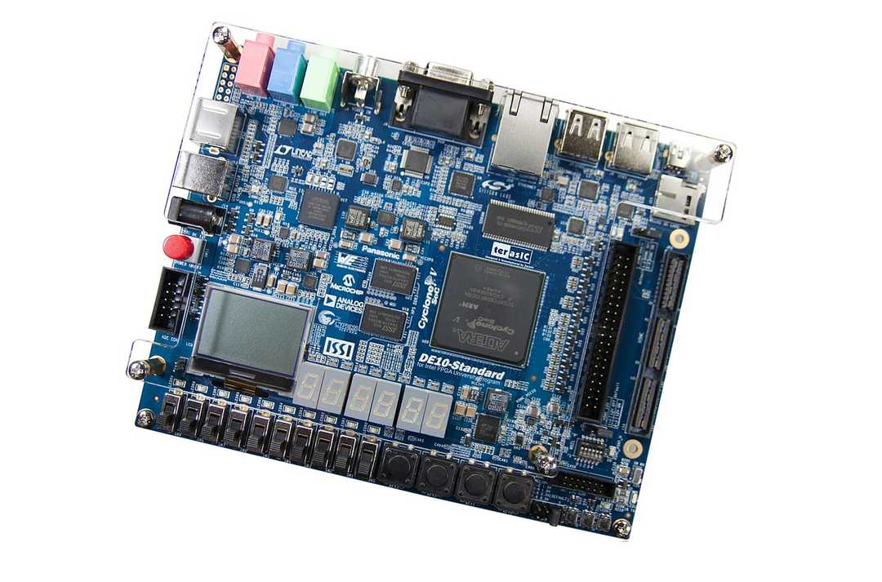
Рисунок 1 – Пример микросхемы FPGA

ASIC (Application-Specific Integrated Circuit) – это специализированная интегральная схема, созданная специально для конкретного применения или любой другой цели. По сути, это интегральная схема, предназначенная для одной конкретной цели. ASIC настраивается под потребности конкретного приложения и подходит для массового производства. Пример интегральной схемы ASIC представлена на рисунке 2.

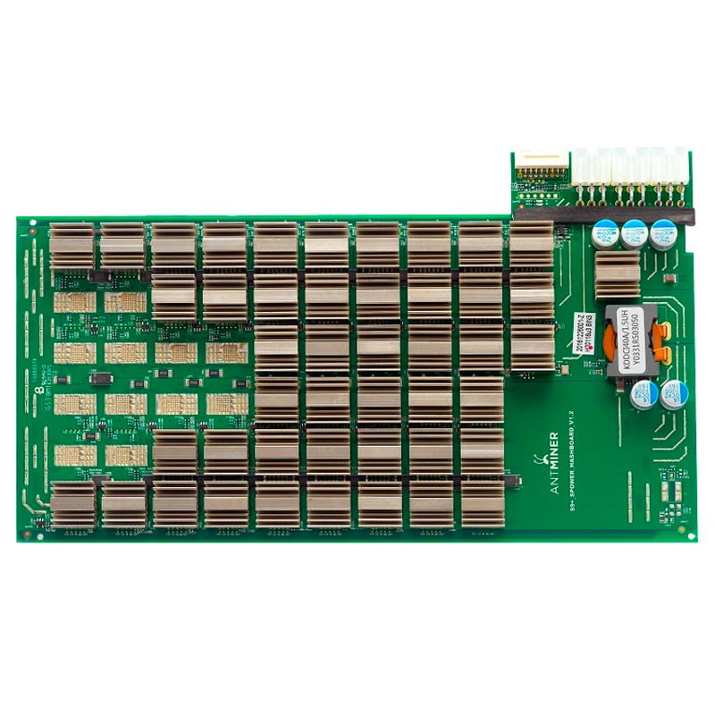
Рисунок 2 – Пример интегральной схемы ASIC

Использование графических процессорах может существенно ускорить генерацию больших объемов данных.
Гибридные подходы объединяют преимущества программных и аппаратных решений. Использование нескольких генераторов с различными характеристиками может позволить достигнуть оптимального баланса между скоростью генерации и качеством случайности.
Для повышения качества случайности и снижения предсказуемости ГПСЧ можно использовать внешние источники энтропии, таких как природные явления или информация из сети. Именно природные явления способны генерировать действительно случайные последовательности чисел, которые можно будет применить в качестве начального состояния генератора псевдослучайных чисел. Использование внешнего сетевого трафика или других данных для повышения непредсказуемости также качественным образом отразится на случайности генерации [5].
Помимо повышения качества основных характеристик ГПСЧ активно развивается совместное использование генераторов с квантовыми вычислительными системами.
При поиске надежный источников энтропии стоит отметить, что квантовые процессы обладают лишь частичной математической предсказуемостью, объясняемой неопределенностью исходных параметров. Соответственно, только квантовые генераторы могут классифицироваться, как источники истинно случайных величин. Квантовый генератор – это устройство, которое основано на применении истинных случайных квантовых эффектах, например радиоактивный распад (время распада радиоактивных частит представляет собой случайную величину), что позволяет многократно генерировать случайные данные. Это достигается путем восстановления системы до исходных состояний перед каждым новым измерением, обеспечивая тем самым подлинную случайность результатов. Необходимо подчеркнуть, что при равных исходных условиях и одинаковом методе измерения согласно принципам квантовой физики будут получены разные результаты. Также стоит отметить, что недостатки квантовых генераторов случайных последовательностей, включая несовершенство поляризации, наличие мультифазного излучения, время, затрачиваемое на восстановление детектора и другие, не приводят к ухудшению их работоспособности. Причина заключается в том, что генерируемые ими отклонения можно измерять и оценивать независимо от механизма создания случайных данных [5].
Несмотря на активное развитие теории ГПСЧ существует немало ограничений и проблем, с которыми вынуждены сталкиваться исследователи и разработчики генераторов псевдослучайных последовательностей. Рассмотрим их подробнее.

Проблемы и ограничения в развитии ГПСЧ
Основные ограничения существующих подходов к развитию ГПСЧ заключаются в неполном развитии основных критериев оценки качества генерации. ГПСЧ представляет собой комплекс характеристик, важность каждой из которых невозможно отрицать. Однако зачастую упор на один из критериев оценки качества генерации неизбежно влечет за собой снижение качества по другим критериям. Известные на сегодняшний день ГПСЧ зачастую сталкиваются с одной или даже несколькими проблемами:
- Зацикливание. Каждый генератор псевдослучайных чисел с ограниченными вычислительными ресурсами в конечном итоге попадает в циклическую зависимость, когда начинает повторять одну и ту же последовательность чисел. Проблема чаще всего возникает у генераторов с низким периодом, таких как линейный конгруэнтный метод и ГПСЧ Лемера;
- Предсказуемость. Недостаточная равномерность распределения чисел в генерируемой последовательности, дает злоумышленникам возможность предсказать будущие значения генератора. Например, линейные конгруэнтные генераторы, где, обладая четырьмя известными сгенерированными числами можно спрогнозировать будущие значения;
- Уязвимость к атакам. Например, линейный конгруэнтный ГПСЧ не обладает криптографической стойкостью;
- Проблемы физических источников энтропии. Среди недостатков можно выделить значительные временные и трудозатраты на установку и настройку, высокую стоимость, медленный процесс генерации случайных чисел и невозможность повторного создания прежних последовательностей.
Основная проблема при практической реализации квантовых генераторов случайных чисел, работающих на принципах разделения светового луча, заключается в потребности нескольких детекторов. Их исходные различия и постепенное ухудшение характеристик из-за износа или тепловых воздействий сказываются на качестве формирования случайных чисел. Например, если датчики фиксируют фотоны с разной эффективностью, или если светоделительная пластина неравномерно разделяет пучок света, то вероятность появления единиц и нулей в выходном сигнале генератора станет неравновероятным. Минимизировать данную проблему можно, применяя схему расщепления пучка с одним фотонным детектором, но с условием точного механического регулирования коэффициента расщепления. Другие затруднения связаны с периодом бездействия детектора и последующим импульсом, вызывающими корреляции, которые невозможно полностью исключить, но их можно снизить до необходимого уровня с помощью последующей обработки. Генераторы случайных чисел, использующие светоделители, иллюстрируют «пространственный принцип», где случайный бит принимает значение (0 или 1) в зависимости от конечного местоположения фотона. «Временной принцип» дополняет предыдущий метод, опираясь на данные о временных параметрах случайных фотонных выбросов, которые наблюдаются, например, при квантовой релаксации высокоэнергетических лазеров [5].

Заключение
В ходе проведения исследования был проведен анализ современных направлений развития ГПСЧ, их основных характеристик и классических алгоритмов, которые стали основой для современных генераторов, а также были рассмотрены сферы их практического применения.
Проведённый анализ позволяет сделать вывод о том, что генерация псевдослучайных чисел играет важную роль во многих различных сферах и задачах, от обеспечения безопасности данных до развлечений. В связи с этим развитие теории и практики ГПСЧ на сегодняшний день является актуальной задачей и требует активного участия специалистов.
Кроме того, проблемы, связанные с недостаточной криптостойкостью и производительностью современных генераторов, ввиду быстрого развития информационных и компьютерных технологий, остаются актуальными и требует дальнейшего изучения.
Ввиду вышесказанного становится очевидным, что генерация псевдослучайных чисел представляет собой обширный комплекс задач для дальнейшего развития.
Представленный в статье материал позволит расширить круг рассматриваемых вопросов в дисциплине «Стеганографические методы защиты информации», касающихся ГПСЧ.

Список литературы
- Буланов А.А., Котиков Д.Г. Изучение методов генерации псевдослучайных чисел // Сборник статей «Математическое и программное обеспечение вычислительных систем» – Рязань: Рязанский государственный радиотехнический университет имени В.Ф. Уткина, 2024 г. – C. 29-34. [Электронный ресурс] URL: https://elibrary.ru/item.asp?id=68580913 (дата обращения: 13.03.2025)
- Киселева Ю.А. Анализ основных методов генерации последовательностей псевдослучайных чисел // статья в сборнике трудов конференции – Ставрополь: Северо-Кавказский федеральный университет, 2018 г. С. 64-68. [Электронный ресурс] URL: https://elibrary.ru/yqrbhn (дата обращения: 13.03.2025)
- Ерусов В.О., Курипта О.В. Сравнительный анализ программных генераторов случайных чисел // статья в журнале – научная статья – Воронеж: Воронежский государственный технический университет, 2017 г. С. 102-109 [Электронный ресурс] URL: https://elibrary.ru/item.asp?id=32372953 (дата обращения: 17.03.2025)
- Мирзоян С.А. Критерии качества и распространенные ошибки разработки генераторов псевдослучайных чисел // Журнал «Вестник современных цифровых технологий» – Москва: Московский государственный лингвистический университет, 2024 г. С. 44-48 [Электронный ресурс] URL: https://elibrary.ru/item.asp?id=78472480 (дата обращения: 20.03.2025)
- Будько М.Б., Будько М.Ю., Гирик А.В., Грозов В.А. Методы генерации и тестирования случайных последовательностей // учебное пособие – Санкт-Петербург: Университет ИТМО, 2019. 70 с. [Электронный ресурс] URL: https://elibrary.ru/papquq (дата обращения: 28.03.2025)
- M. Matsumoto, T. Nishimura. Mersenne twister: A 623-dimensionally equidistributed uniform pseudorandom number generator // ACM Trans. on Modeling and Computer Simulations : journal. — 1998. — Vol. 8, no. 1. — P. 3—30. [Электронный ресурс] URL: https://dl.acm.org/doi/10.1145/272991.272995 (дата обращения: 03.04.2025)

